**Use Case: S140**

**Requirement ID: ADMIN-REQ-04**

**Diagram**

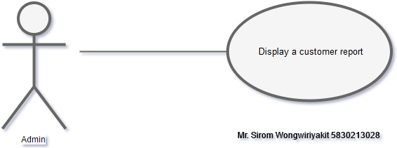

S140

**Brief Description**

แสดงรายงานการใช้งานของลูกค้า

**Initial Step-By-Step Description**

1. ระบบแสดงเมนูของระบบ
2. Admin เลือกไอคอน “รายงาน”
3. ระบบดึงข้อมูลที่เก็บไว้ในฐานข้อมูล
4. ระบบแสดงผลการทำงาน

**Xref: [Internet café payment]/4.4/pg….**

**4. System Requirement Specification**

**4.4 Display a customer report**

|  |  |
| --- | --- |
| Use Case Name :: | Display a customer report :: S140 |
| Requirement ID :: | ADMIN-REQ-04 |
| Xref :: | [Internet café payment]/UseCase:S140/pg.... |
| Actor :: | Admin |
| Priority :: | High |
| Status :: | Complete |
| Pre-conditions /Assumptions :: | ระบบแสดงเมนูของระบบ |
| Post-conditions :: | ระบบแสดงรายงานการใช้งานของลูกค้า |
| Flow of Events :: | 1. ระบบแสดงเมนูของระบบ 2. Admin เลือกไอคอน “รายงาน” 3. ระบบดึงข้อมูลที่เก็บไว้ในฐานข้อมูล [A1][E1] 4. ระบบแสดงผลการทำงาน |
| Alternative Paths :: | [A1] สามารถเลือกดูรายงานย้อนหลังได้ |
| Exception Paths :: | [E1] หากมีการทำงานผิดพลาดระหว่างการดึงข้อมูลระบบจะแจ้งเตือนว่า “Error” |
| Note :: | N/A |

**5. User Interfaces**

**5.1 หน้าจอ Display a customer report (Use case: S140)**

